РОССИЙСКАЯ ФЕДЕРАЦИЯ

СЕЛЬСКОЕ СОБРАНИЕ ДЕПУТАТОВ НОВОАНДРЕЕВСКОГО СЕЛЬСОВЕТА

БУРЛИНСКОГО РАЙОНА АЛТАЙСКОГО КРАЯ

Р Е Ш Е Н И Е

18 декабря 2020 года № 10
с. Новоандреевка

Об утверждении схемы
одномандатных избирательных округов
для проведения выборов депутатов

Сельского Собрания депутатов

Новоандреевского сельсовета

Бурлинского района Алтайского края

Руководствуясь статьей 18 Федерального закона от 12 июня 2002 года № 67-ФЗ «Об основных гарантиях избирательных прав и права на участие в референдуме граждан Российской Федерации», статьей 12 Кодекса Алтайского края о выборах, референдуме, отзыве от 8 июля 2003 года № 35-ЗС, пунктом 1 статьи 7 Устава муниципального образования Новоандреевский сельсовет Бурлинского района Алтайского края, рассмотрев представленную избирательной комиссией муниципального образования Новоандреевский сельсовет Бурлинского района Алтайского края схему одномандатных избирательных округов по выборам депутатов Сельского Собрания депутатов Новоандреевского сельсовета Бурлинского района Алтайского края, Сельское Собрание депутатов

РЕШИЛО:
1. Утвердить схему одномандатных избирательных округов для проведения выборов депутатов Сельского Собрания депутатов Новоандреевского сельсовета Бурлинского района Алтайского края и её графическое изображение (приложения 1-2).
2. Направить настоящее решение в избирательную комиссию муниципального образования Новоандреевский сельсовет Бурлинского района Алтайского края.
3. Обнародовать настоящее решение в установленном порядке.

Глава сельсовета И.В. Ильчук

Приложение 1
к решению Сельского Собрания депутатов
Новоандреевского сельсовета
Бурлинского района Алтайского края
от 18 декабря 2020 года № 10

СХЕМА
одномандатных избирательных округов, образуемых для проведения
выборов депутатов Сельского Собрания депутатов Новоандреевского сельсовета Бурлинского района Алтайского края

Номер  округа | Количество избирателей  на 01.07.2020г. | Перечень входящих в округ территорий
1 | 26 | село Новоандреевка:  улица Вишневская:  (нечетная строна от дома № 1 до дома № 29;  четная сторона от дома № 2 до дома № 30).
2 | 28 | село Новоандреевка:  улица Вишневская:  (нечетная строна от дома № 31 до дома № 61;  четная сторона от дома № 32 до дома № 44).
3 | 27 | село Новоандреевка:  улица Вишневская:  (нечетная строна от дома № 63 до дома № 71;  четная сторона от дома № 46 до дома № 54).
4 | 27 | село Новоандреевка:  улица Вишневская:  (четная сторона дом № 56);  улица Юбилейная:  (нечетная строна от дома № 21 до дома № 33;  четная сторона от дома № 20 до дома № 30).
5 | 27 | село Новоандреевка:  улица Юбилейная:  (нечетная строна от дома № 7 до дома № 19;  четная сторона от дома № 8 до дома № 18).
6 | 27 | село Новоандреевка:  улица Софиевская:  (нечетная строна от дома № 25 до дома № 51);  улица Юбилейная:  (нечетная строна от дома № 1 до дома № 5;  четная сторона от дома № 2 до дома № 6).
7 | 27 | село Новоандреевка:  улица Софиевская:  (четная сторона от дома № 24 до дома № 60).
8 | 25 | село Новоандреевка:  улица Софиевская:  (нечетная сторона от дома № 1 до дома № 23).
9 | 24 | село Новоандреевка:  улица Софиевская:  (четная сторона от дома № 2 до дома № 22).

Примечание:
1. Число избирателей, зарегистрированных на территории Новоандреевского сельсовета Бурлинского района Алтайского края на 01.07.2020г. – 238 избирателей.
2. Одномандатных округов – 9.
3. Средняя норма представительства (СНП) – 26 избирателя на 1 мандат.
4. При отклонении в 10% от СНП (26) число избирателей в округе от 23 до 29.

Приложение 1
к решению Сельского Собрания депутатов
Новоандреевского сельсовета
Бурлинского района Алтайского края
от 18 декабря 2020 года № 10

Графическое изображение
схемы одномандатных избирательных округов для проведения выборов депутатов Сельского Собрания депутатов Новоандреевского сельсовета Бурлинского района Алтайского края
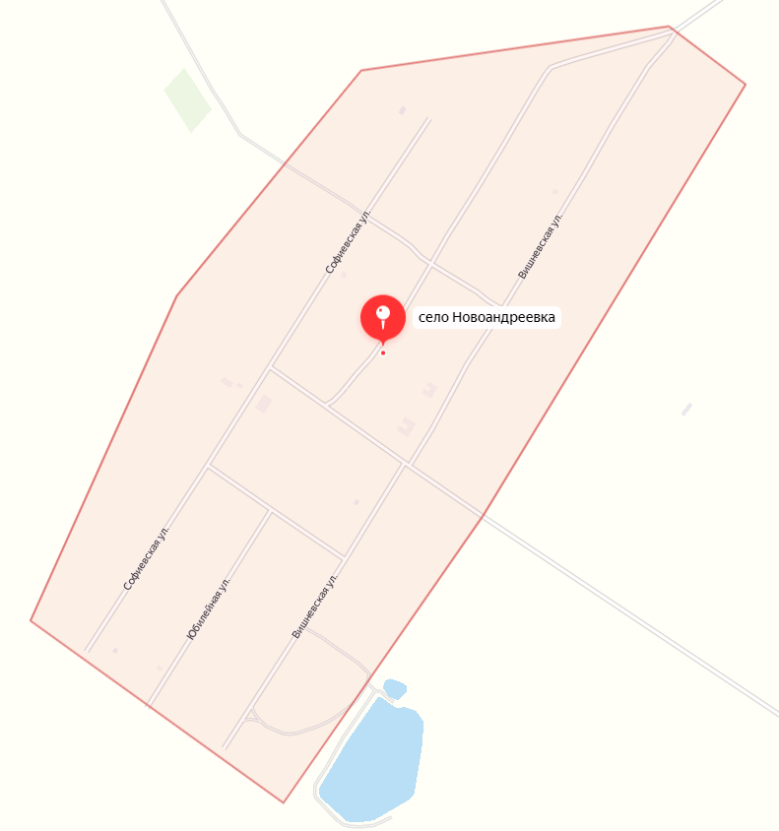
25
Одномандатный
избирательный
округ № 1

26 избирателей
Одномандатный
избирательный
округ № 2

25 избирателей
Одномандатный
избирательный
округ № 3

27 избирателей
Одномандатный
избирательный
округ № 5

27 избирателей
Одномандатный
избирательный
округ № 4

27 избирателей
Одномандатный
избирательный
округ № 7

27 избирателей
Одномандатный
избирательный
округ № 8

25 избирателей
Одномандатный
избирательный
округ № 9

24 избирателя
2
30
31
29
32
44
46
54
56
71
61
63
30
33
20
21
18
19
8
7
6
5
2
1
51
60
24
22
27
23
2
1
1
Одномандатный
избирательный
округ № 6

27 избирателей

